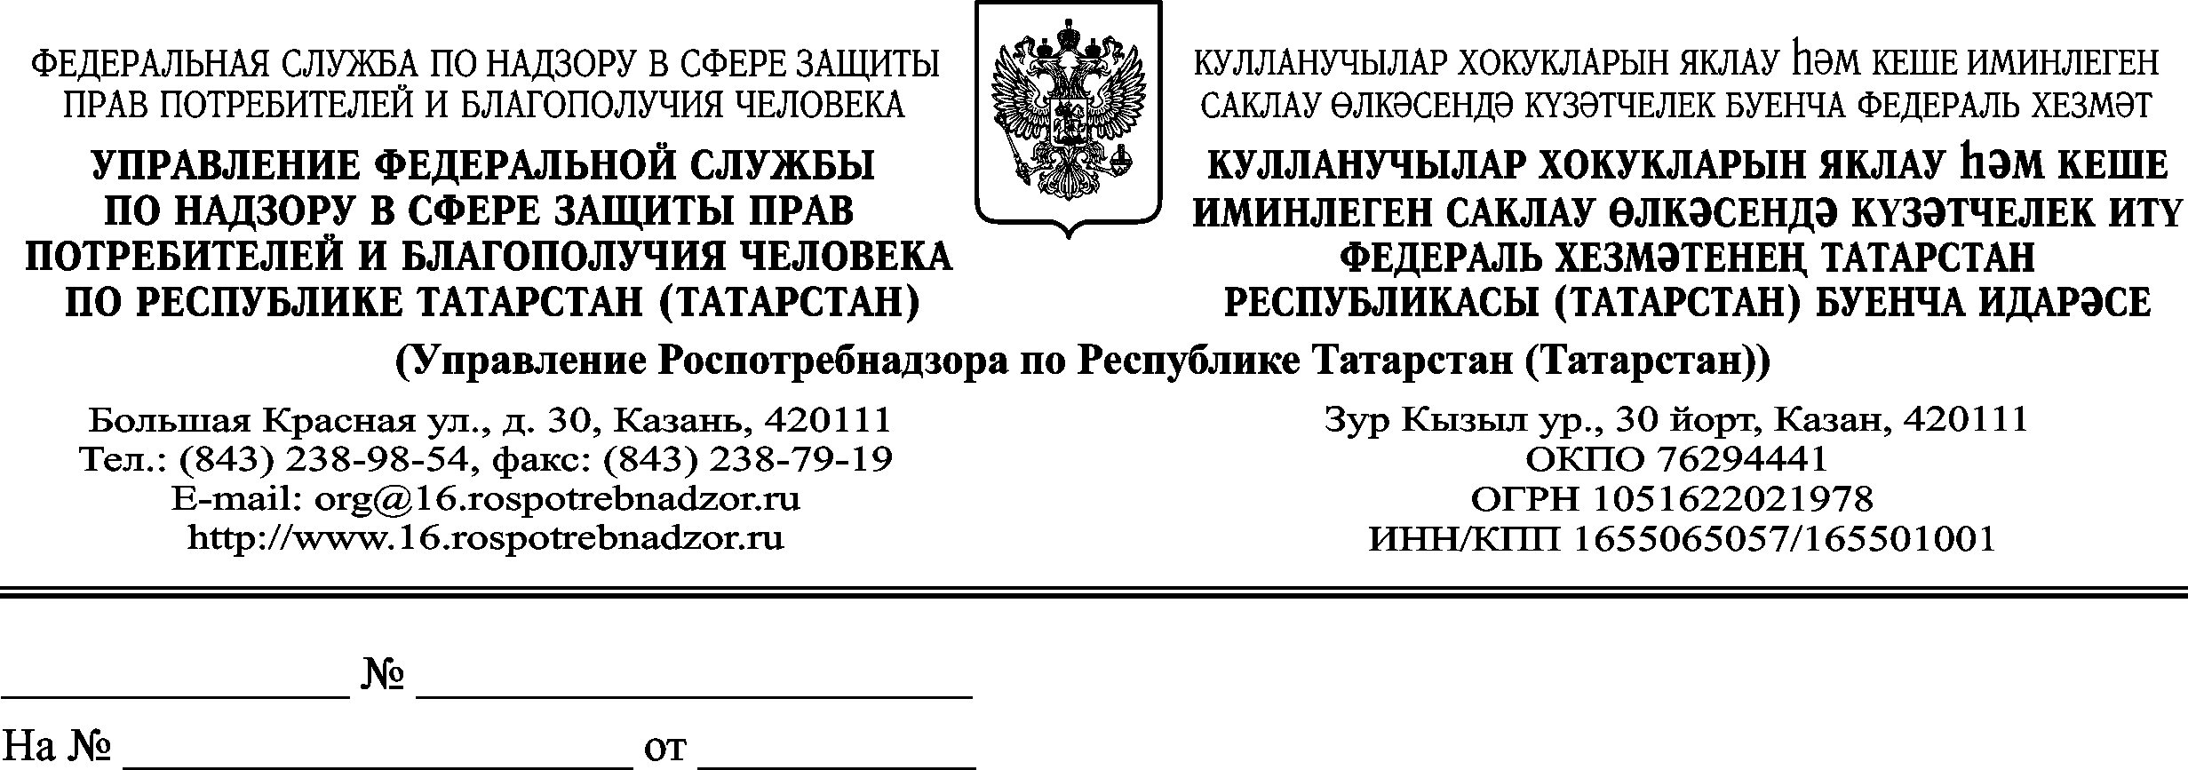
О проведении ЕНИ
Управление Роспотребнадзора по Республике Татарстан (Татарстан) доводит до Вашего сведения, что в соответствии с предложением Европейского регионального бюро Всемирной организации здравоохранения в Российской Федерации, в том числе в Республике Татарстан, 20-25 апреля 2015 года будет проведена Европейская неделя иммунизации (ЕНИ).
Основная цель ЕНИ - повышение уровня знаний населения, особенно родителей о значении вакцинации, необходимости получения прививок в установленные сроки. Не привитые против инфекционных заболеваний дети и взрослые подвергаются значительному риску заболевания и создают угрозу для здоровья и жизни окружающих, особенно при возникновении неблагополучной эпидемиологической ситуации.

